绝密★启用前
2015年普通高等学校招生全国统一考试（上海卷）
数学试卷（理工农医类）
（满分150分，考试时间120分钟）
考生注意
1.本场考试时间120分钟，试卷共4页，满分150分，答题纸共2页.
2.作答前，在答题纸正面填写姓名、准考证号，反面填写姓名，将核对后的条形码贴在答题纸指定位置.
3.所有作答务必填涂或书写在答题纸上与试卷题号对应的区域，不得错位.在试卷上作答一律不得分.
4.用2B铅笔作答选择题，用黑色字迹钢笔、水笔或圆珠笔作答非选择题.

一、填空题：本大题共5小题，每小题5分，共25分.
1、设全集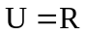．若集合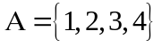，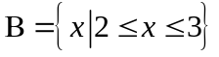，则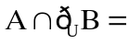 ．
2、若复数满足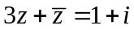，其中为虚数单位，则 ．
3、若线性方程组的增广矩阵为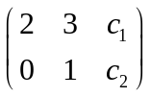、解为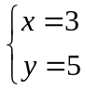，则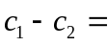 ．
4、若正三棱柱的所有棱长均为，且其体积为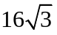，则 ．
5、抛物线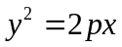（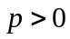）上的动点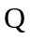到焦点的距离的最小值为，则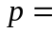 ．
6、若圆锥的侧面积与过轴的截面面积之比为，则其母线与轴的夹角的大小为 ．
7、方程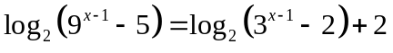的解为 ．
8、在报名的名男教师和名女教师中，选取人参加义务献血，要求男、女教师都有，则不同的选取方式的种数为 （结果用数值表示）．
9、已知点和的横坐标相同，的纵坐标是的纵坐标的倍，和的轨迹分别为双曲线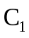和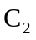．若的渐近线方程为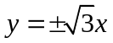，则的渐近线方程为 ．
10、设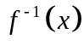为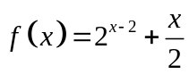，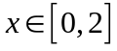的反函数，则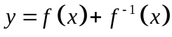的最大值为 ．
11、在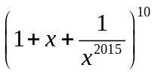的展开式中，项的系数为 （结果用数值表示）．
12、赌博有陷阱．某种赌博每局的规则是：赌客先在标记有，，，，的卡片中随机摸取一张，将卡片上的数字作为其赌金（单位：元）；随后放回该卡片，再随机摸取两张，将这两张卡片上数字之差的绝对值的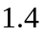倍作为其奖金（单位：元）．若随机变量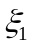和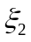分别表示赌客在一局赌博中的赌金和奖金，则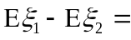 （元）．
13、已知函数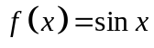．若存在，，，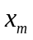满足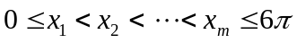，且
（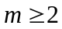，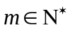），则的最小值
为 ．
14、在锐角三角形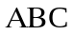中，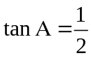，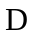为边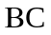上的点，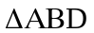与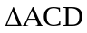的面积分别为和．过作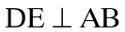于，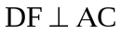于，则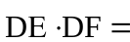 ．
二、选择题：本大题共10小题，每小题5分，共50分，在每小题给出的四个选项中，只有一项是符合题目要求的.
15、设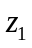，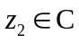，则“、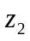中至少有一个数是虚数”是“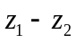是虚数”的（ ）
A．充分非必要条件 B．必要非充分条件
C．充要条件 D．既非充分又非必要条件
16、已知点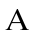的坐标为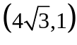，将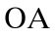绕坐标原点逆时针旋转至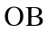，则点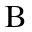的纵坐标为（ ）
A．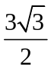 B．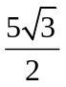 C．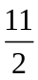 D．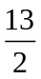
17、记方程①：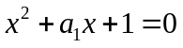，方程②：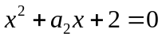，方程③：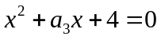，其中，，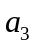是正实数．当，，成等比数列时，下列选项中，能推出方程③无实根的是（ ）
A．方程①有实根，且②有实根 B．方程①有实根，且②无实根
C．方程①无实根，且②有实根 D．方程①无实根，且②无实根
18、设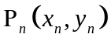是直线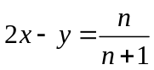（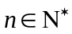）与圆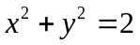在第一象限的交点，则极限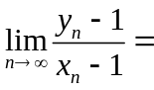（ ）
A． B． C． D．
三、解答题：本大题共6小题，共75分，解答应写出文字说明，证明过程或演算步骤。
19、（本题满分12分）如图，在长方体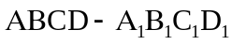中，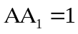，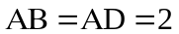，、分别是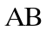、的中点．证明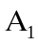、、、四点共面，并求直线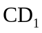与平面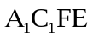所成的角的大小.
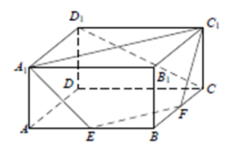
20、（本题满分14分）本题共有2小题，第小题满分6分，第小题满分8分
如图，，，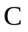三地有直道相通，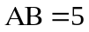千米，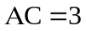千米，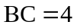千米.现甲、乙两警员同时从地出发匀速前往地，经过小时，他们之间的距离为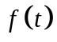（单位：千米）.甲的路线是，速度为千米/小时，乙的路线是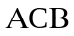，速度为千米/小时.乙到达地后原地等待.设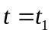时乙到达地.
（1）求与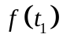的值；
（2）已知警员的对讲机的有效通话距离是千米.当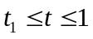时，求的表达式，并判断在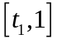上得最大值是否超过？说明理由.
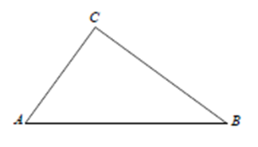
21、（本题满分14分）本题共有2个小题，第1小题6分，第2小题8分.
已知椭圆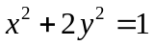，过原点的两条直线和分别于椭圆交于、和、，记得到的平行四边形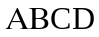的面积为.
（1）设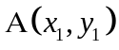，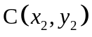，用、的坐标表示点到直线的距离，并证明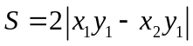；
（2）设与的斜率之积为，求面积的值.
22、（本题满分16分）本题共有3个小题.第1小题满分4分，第2小题满分6分，第3小题满分6分.
已知数列与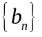满足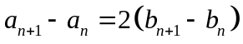，.
（1）若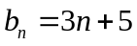，且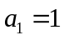，求数列的通项公式；
（2）设的第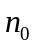项是最大项，即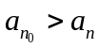（），求证：数列的第项是最大项；
（3）设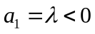，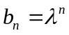（），求的取值范围，使得有最大值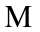与最小值，且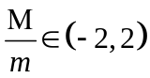.
23、（本题满分18分）本题共有3个小题，第1小题满分4分，第2小题满分6分，第3小题满分8分.
对于定义域为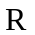的函数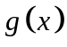，若存在正常数，使得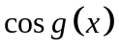是以为周期的函数，则称为余弦周期函数，且称为其余弦周期.已知是以为余弦周期的余弦周期函数，其值域为.设单调递增，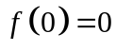，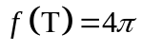.
（1）验证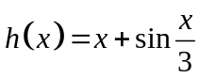是以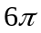为周期的余弦周期函数；
（2）设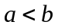．证明对任意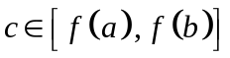，存在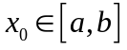，使得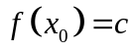；
（3）证明：“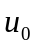为方程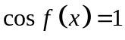在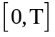上得解”的充要条件是“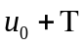为方程在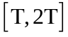上有解”，并证明对任意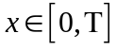都有

